**CHỦ ĐỀ 20: ĐIỆN TRỞ. ĐỊNH LUẬT ÔM**

**II. BÀI TẬP MINH HỌA**

**BÀI TẬP 1.** Một đoạn dây dẫn bằng đồng có điện trở suất , dài 2,0 m và đường kính tiết diện là 1,0 mm. Cho dòng điện 1,5 A chạy qua đoạn dây.

a)Tính điện trở của đoạn dây.

b)Tính hiệu điện thế giữa hai đầu đoạn dây.

**Hướng dẫn**

a)Điện trở: 

b)Hiệu điện thế: 

**BÀI TẬP 2.** Cho mạch điện như hình vẽ. Hiệu điện thế U = 12 V, điện trở các dây nối không đáng kể. Các vôn kế đều lí tưởng (điện trở của vôn kế là vô cùng lớn)

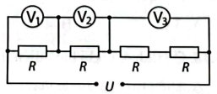

Tìm số chỉ các vôn kế?

**Hướng dẫn**

Cường độ dòng điện chạy qua mạch: (A)

; 

**III. BÀI TẬP NĂNG LỰC VÀ CẤP ĐỘ TƯ DUY**

**PHẦN I.** **CÂU TRẮC NGHIỆM NHIỀU PHƯƠNG ÁN LỰA CHỌN**

1. Đơn vị đo điện trở là

**A.** Ôm (). **B.** Fara (F). **C.** Cu-lông (C). **D.** Oát (W).

1. Một dây dẫn được mắc vào hiệu điện thế 12 V thì cường độ dòng điện chạy qua nó là 0,3A. Nếu giảm hiệu điện thế đặt vào hai đầu dây dẫn đi 4 V thì dòng điện qua dây dẫn khi đó có cường độ dòng điện là

**A.** 0,6 A. **B.** 0,5 A. **C.** 0,3 A. **D.** 0,2 A.

1. 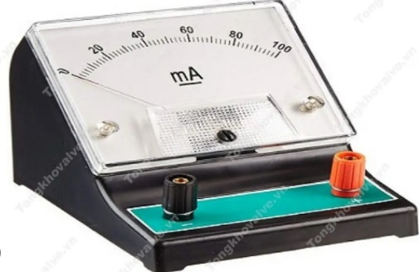Các quy tắc cơ bản khi sử dụng ampe kế (hình vẽ) để đo cường độ dòng điện gồm:

a. Mắc ampe kế trong mạch sao dòng điện đi vào chốt (+) và đi ra chốt (–) của ampe kế.

b. Chọn ampe kế có giới hạn đo phù hợp với giá trị muốn đo.

c. Mắc ampe kế nối tiếp với vật dẫn cần đo cường độ dòng điện.

d. Đọc và ghi kết quả trên mape kế.

Thứ tự đúng các quy tắc là

**A.**b, a, c, d. **B.** b, c, a, d. **C.** a, b, c, d. **D.** c, a, b, d.

1. 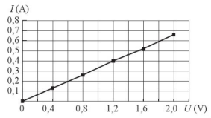Kết quả đo với dây dẫn kim loại, ở nhiệt độ nhất định được thể hiện bằng đồ thị như hình. Đường đặc trưng I – U của vật dẫn kim loại ở một nhiệt độ xác định là một đoạn thẳng đi qua gốc tọa độ. Điện trở R có giá trị bằng

**A.**3,0 . **B.** 4,0.

**C.** 3,2 . **D.** 0,3 .

1. Chọn phương án đúng? Bốn đồ thị a, b, c, d như hình vẽ mô tả sự phụ thuộc của đại lượng trên trục tung theo các đại lượng trên trục hoành.(Các) trường hợp trong đó vật dẫn tuân theo định luật Ôm là

I

U

O

I

U

O

I

U

O

I

U

O

1. Hình a. **B.** Hình b. **C.** Hình c. **D.** Hình d.
2. Nguyên nhân gây ra điện trở của kim loại là sự va chạm của các

**A.** electron tự do với chỗ mất trật tự của ion dương nút mạng.

**B.** electron tự do với nhau trong quá trình chuyển động nhiệt hỗn loạn

**C.** ion dương nút mạng với nhau trong quá trình chuyển động nhiệt hỗn loạn.

**D.** ion dương chuyển động định hướng dưới tác dụng của điện trường với các electron.

1. 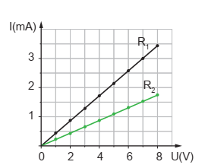Đường đặc trưng vôn–ampe của hai điện trở R1 và R2 được cho như hình vẽ. Tỉ số bằng

**A.**. **B.** 2.

**C.** 3. **D.**.

1. Đồ thị biểu diễn sự phụ thuộc của cường độ dòng điện vào hiệu điện thế giữa hai đầu dây dẫn có dạng là

**A.** một đường thẳng đi qua gốc toạ độ.

**B.** một đường cong đi qua gốc toạ độ.

**C.** một đường thẳng không đi qua gốc toạ độ.

**D.** một đường cong không đi qua gốc toạ độ.

1. Đặc điểm của điện trở nhiệt có hệ số nhiệt điện trở

**A.** dương khi nhiệt độ tăng thì điện trở tăng.

**B.** dương khi nhiệt độ tăng thì điện trở giảm.

**C.** âm khi nhiệt độ tăng thì điện trở tăng.

**D.** âm khi nhiệt độ tăng thì điện trở giảm về bằng 0.

1. So sánh đèn sợi đốt và điện trở nhiệt thuận. Phát biểu nào sau đây là đúng?

**A.** Điện trở của cả hai đều tăng nhanh theo nhiệt độ.

**B.** Điện trở của cả hai đều tăng chậm theo nhiệt độ.

**C.** Điện trở đèn sợi đốt tăng nhanh hơn so với điện trở nhiệt thuận.

**D.** Điện trở đèn sợi đốt tăng chậm hơn so với điện trở nhiệt thuận.

1. 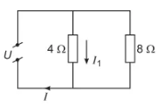Cho mạch điện như hình vẽ. Gọi I là cường độ dòng điện chạy qua mạch chính, I1 là cường độ dòng điện chạy qua điện trở . Tỉ số bằng

**A.**. **B.** .

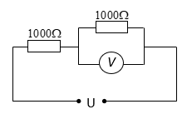**C.** 2. **D.** 3.

1. Cho mạch điện như hình vẽ, điện trở của vôn kế là . Số chỉ của vôn kế bằng

**A.**1 V. **B.** 2 V.

**C.** 3 V. **D.** 6 V.

1. Cho hai mạch điện như hình vẽ. Hiệu điện thế đặt vào mạch có giá trị bằng nhau. Các điện trở đều bằng nhau. Tỉ số cường độ dòng điện bằng

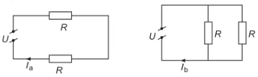

**A.**1. **B.**2. **C.**4. **D.**16.

**PHẦN II. CÂU TRẮC NGHIỆM ĐÚNG SAI**

1. Cho những nhận định sau:

|  |  |  |
| --- | --- | --- |
| **Phát biểu** | **Đúng** | **Sai** |
| **a)** Có thể xác định được điện trở của vật dẫn dựa vào vôn kế và ampe kế (đo U, I và áp dụng công thức: ) |  |  |
| **b)** Dựa vào đường đặc trưng vôn – ampe ta có thể xác định được điện trở của vật dẫn |  |  |
| **c)** Vật dẫn tuân theo định luật Ôm thì đường đặc trưng vôn – ampe là đường thẳng |  |  |
| **d)** Vật dẫn không tuân theo định luật Ôm thì đường đặc trưng vôn – ampe là đường cong |  |  |

1. Đường đặc trưng vôn – ampe của hai điện trở R1 và R2 được cho như hình vẽ:

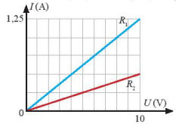

|  |  |  |
| --- | --- | --- |
| **Phát biểu** | **Đúng** | **Sai** |
| **a)**Điện trở R1 có giá trị |  |  |
| **b)**Điện trở R2 có giá trị |  |  |
| **c)**Tỉ sốcó giá trị bằng |  |  |
| **d)**Điện trở R1 cản trở dòng điện ít hơn so với điện trở R2 |  |  |

**PHẦN III.** **CÂU TRẮC NGHIỆM TRẢ LỜI NGẮN**

1. Thông tin kĩ thuật của một loại cáp điện được in trên vỏ sản phẩm như sau: Diện tích tiết diện 1,5 mm2, điện trở mỗi km chiều dài: . Điện trở suất của vật liệu làm cáp điện này bằng bao nhiêu ?

**Đáp số:**…………………..

1. Muốn đo hiệu điện thế giữa hai cực của một nguồn điện, nhưng không có vôn kế, một học sinh đã sử dụng một ampe kế và một điện trở có giá trị mắc nối tiếp nhau sau, đó mắc vào nguồn điện, biết ampe kế chỉ 1,2A. Hiệu điện thế giữa hai cực nguồn điện có giá trị bằng bao nhiêu Vôn?

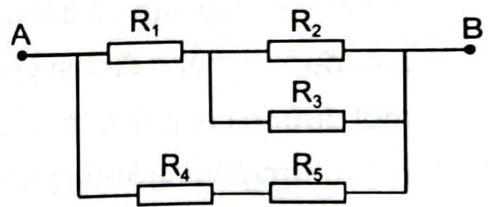**Đáp số:**…………………..

1. Cho một đoạn mạch điện như hình. Biết các giá trị điện trở: . Hãy tính điện trở của đoạn mạch AB.
2. 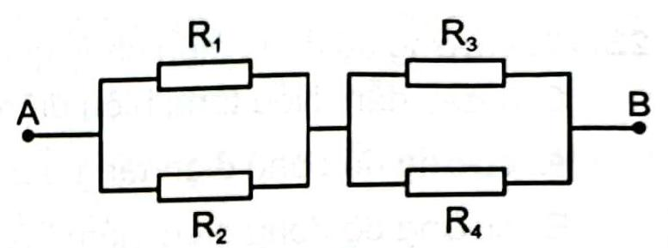Cho mạch điện như hình. Các giá trị điện trở:

$R_{1}=2Ω,R_{2}=3Ω,R_{3}=4Ω$, $R_{4}=6Ω$. Hiệu điện thế giữa hai đầu đoạn mạch UAB = 18 V

a) Tính điện trở của đoạn mạch AB.

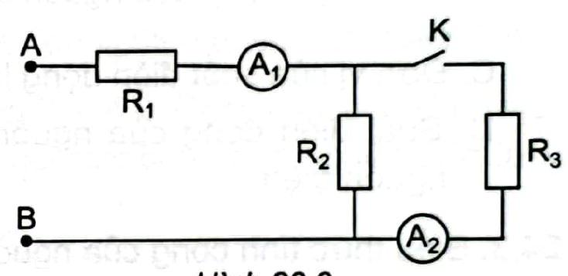b) Tìm cường độ dòng điện chạy qua các điện trở và hiệu điện thế trên mỗi điện trở.

1. Cho mạch điện như hình. Hiệu điện thế giữa hai đầu đoạn mạch AB là . Khi $K$ mở ampe kế A1 chỉ 1,2 A. Khi đóng, ampe kế A1, A2 chỉ lần lượt 1,4 A và 0,5 A. Bỏ qua điện trở của các ampe kê. Tính điện trở: 
2. 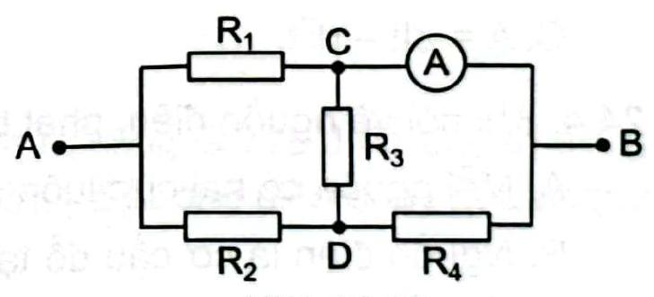Cho mạch điện như hình. Cho biết:

. Điện trở của ampe kế và các dây nối không đáng kể.

a)Tìm điện trở của đoạn mạch AB.

b)Biết ampe kế chỉ 3A. Tính hiệu điện thế UAB và cường độ dòng điện chạy qua các điện trở.

---HẾT----